The Mew Project

M3301 Groupe n°16 : les 7 nains

Sommaire

1°) Etude d'opportunité 4
A) Etude du contexte 4
B) Analyse des besoins 4
C) Etude de faisabilité 5

2°) Analyse fonctionnelle 6
A) Fonctionnalités de notre produit 6 B) Risques et mitigations 7
C) Qualité 7
D) Répartition du travail 7

3°) Dossier de spécification 8
A) Cas d'utilisations 8
B) Maquettes et réalisations 9
C) Bases de données 17
D) Outils techniques 18

4°) Glossaire 19

Introduction

Après notre rencontre, voici la commande que nous avons définie : la réalisation d’un site web permettant aux bookers de gérer facilement leurs groupes de musique. Le site devra aussi permettre de mettre facilement en relation des bookers, des groupes de musique, des programmateurs, des propriétaires de lieux et des spectateurs. Enfin, les utilisateurs devront pouvoir facilement trouver et réserver des places pour des concerts.

Votre demande part d’un constat simple : il n’existe pas de site regroupant toutes ces fonctionnalités. Les sites proposant de faire de la gestion de groupes sont inexistants, et ceux proposant la recherche de concerts ne permettent souvent pas de trouver les petites salles, les petits concerts, les artistes qui ne sont pas déjà très connus. Voici les sites que nous avons pu trouver (ce ne sont pas les seuls, mais ceux-ci sont les principaux) :

Songkick : non francophone, axé sur la recherche de concerts par groupe, il permet l’achat de billets en ligne.

Infoconcert : équivalent de songkick, en français.

Franceconcert : spécialisé dans le classique, opéras, ballets. Permet de réserver des billets.

concerts-metal.com : permet de trouver des concerts de partout dans le monde. Recherche
de groupes, salles et festivals connus.

1°) Etude d'opportunité

A) Etude du contexte

Le contexte de notre projet est la promotion de groupes de musique. Pour pouvoir jouer dans des lieux, les groupes ont besoin de joindre les directeurs de salles. Pour faciliter le travail de recherche, les groupes font souvent appel à des bookers, qui se chargent de joindre les salles, de trouver des dates et de gérer l’organisation générale des tournées.
Les bookers ont donc un certain nombre de choses à gérer. Sachant de plus qu’un booker a plusieurs groupes à gérer, un outil informatique est nécessaire à leur organisation.
Quelques outils existent déjà, mais la plupart ne répondent pas totalement aux besoins de bookers : soit trop complexes, soit incomplets, soit pas assez pratiques… Et surtout, ils ne sont pas centralisés : chaque booker utilise son propre logiciel. Le but de notre projet est de permettre à tous les bookers d’avoir un accès à leurs données, où qu’ils soient.

B) Analyse des besoins

Pour qu’un concert puisse avoir lieu, il faut qu’il y ait des groupes pour proposer un spectacle. Or, les groupes ont besoin de deux choses : de lieux pour jouer, et d’un public. Pour faciliter les dates de concert, il y a un intermédiaire entre les groupes et les salles : les bookers.

Nous avons ici plusieurs catégories de personnes, avec différents besoin. Nous allons créer un site afin de faciliter la gestion des concerts, que ce soit pour les artistes, les bookers, les salles ou le public.

Ce besoin n’est pas prêt de disparaitre : tant qu’il y aura des gens prêts à écouter de la musique, il y aura des groupes pour leur en proposer et des salles pour les accueillir.
On peut dire que le besoin d’écouter de la musique est stable, dans la mesure où il est difficile d’affirmer que les gens se lasseront d’en écouter.
De même, les groupes, les salles et les bookers auront toujours besoin de dates pour gagner leur vie. Les besoins de nos différents acteurs peuvent donc être considérés comme étant stables.

Les bookers ont de nombreux besoin. Premièrement, ils ont à gérer une base de données sur les salles, qui doit être le plus à jour possible. Une base de données à jour leur permet de pouvoir joindre des salles plus facilement.
Ils doivent aussi pouvoir facilement gérer leurs informations sur les groupes : leurs dates de concert déjà prévues, leurs fiches techniques…
Cependant, un booker a plusieurs groupes à gérer. Le fait que les groupes puissent gérer certaines choses eux même pourrait permettre de décharger un peu le booker. Par exemple, il est plus utiles que les groupes mettent eux même à jour les fiche techniques de leur spectacle.
Nous avons aussi remarqué que les salles de spectacles recherchent des groupes : permettre aux programmateurs d’avoir plus facilement accès aux différents groupes recherchant des dates leur permet de réduire leur temps de recherche.
Enfin, les spectateurs ont besoin de savoir où et quand ont lieu les concerts. Or, chercher des informations peut parfois se montrer pénible. Un site regroupant tous les concerts de la région grenobloise par date, par lieu ou par genre musical pourra permettre au public de trouver plus facilement des concerts.

Un concert n’a pas forcément lieu dans une salle de spectacle : des groupes peu connus peuvent être amenés à jouer dans des salles de fête, des lieux en plein air… Il est donc intéressant de pouvoir proposer des concerts dans d’autres lieux que des salles de spectacles.

Notre projet est la création d’un site web facilitant tout ce qui tourne autour des concerts. Nous avons pensé à plusieurs groupes d’utilisateurs, accédant à des fonctionnalités différents. Il y aura donc quatre groupes d’utilisateurs :
-Les Bookers ;
-Les artistes (uniquement des groupes de musique) ;
-Les propriétaires de lieux et les éventuels programmateurs;
-Les visiteurs quelconques.

C) Etude de faisabilité

S.M.A.R.T. :

Spécifique :
L'objectif peut être divisé en plusieurs objectifs, plusieurs critères de mesure permettent de valider l'atteinte de l'objectif. Tous les intervenants peuvent comprendre les termes utilisés pour définir les objectifs.

Mesurable : Si le site et la base de donnée sont sécurisés, si le site est facile d'accès et de compréhension par l'utilisateur et enfin si il centralise plusieurs logiciels BDD/drive.

Acceptable et ambitieux : Le projet est construit par le groupe et est motivant.

Réaliste : Le projet est envisageable, le groupe au total à les compétences pour utiliser les logiciels et atteindre l'objectif posé.

Temps : les délais sont fixés sur 3 dates butoirs : le 5 octobre, le 23 novembre et le 3 janvier.

3°) Analyse fonctionnelle

A) Fonctionnalités de notre produit

Nous prévoyons de mettre en place un site web important, avec base de données, gestion des utilisateurs… De nombreuses fonctionnalités sont donc attendues. Pour faciliter le travail et la compréhension, nous avons choisi de les classer dans différentes catégories : les fonctionnalités principales, accessoires et optionnelles.

Les fonctionnalités principales :

-Communiquer avec les autres utilisateurs du site
-Consulter les données sur les salles
-Consulter les données sur les groupes
-Consulter les données sur les concerts
-Réserver des places pour des concerts

Les fonctionnalités accessoires :
-Permettre de consulter des cartes pour faciliter la localisation des concerts
-Signaler lorsque la base de données n’a pas été mise à jour depuis un certain temps

Les fonctionnalités optionnelles :
-Possibilité pour les bookers de sauvegarder leur base de donnée (entière ou en partie) sur leur disque, au cas où ils n’aient pas accès à internet

B) Risques et mitigations

Comme tout site manipulant des données sur les utilisateurs, le nôtre présente des risques.
Il peut y avoir des risques pour la sécurité des données de différents utilisateurs. Il faudra donc implémenter notre site de manière à les réduire au maximum.
Il peut aussi y avoir des problèmes avec la base de données : trop de requêtes en même temps, crash du serveur…

C) Qualité

Notre site sera évalué sur 6 critères de qualité que nous avons définis comme primordiaux, ils permettront au site d'avoir un minimum requis de compétence et qualité pour les utilisateurs
Ces six critères, dans l'ordre du plus important au moins important sont :
-L'interopérabilité du site ;
-La sécurité de celui-ci ;
-L'exactitude des données ;
-La tolérance aux fautes ;
-La facilité de compréhension ;
-La facilité à être testé.

D) Répartition du travail

Première itération :
Nous nous sommes tout d'abord concertés sur les solutions que nous voulions mettre en œuvre. Ensuite, deux d'entre nous se sont concentrés sur l'analyse des besoins et de l'existant, deux autres se sont occupés de l'UML et, plus précisément des cas d'utilisation, puis deux autres encore se sont occupés des maquettes et de l'IHM , tandis que le dernier s'occupait à la préparation de la conception du site dès la deuxième séance. Chaque binôme devait rendre compte aux autres en fin de cours de son avancement, créant ainsi une « réunion » des membres du projet.

Deuxième itération :
Nous n’avons plus eu besoin de faire des maquettes ou de l’UML par rapport au site. En revanche, il restait une certaine quantité de travail à faire sur la modélisation et la mise en place de la base de données. Une personne s’est donc occupée de tout ce qui concerne la base de données, quatre du site web (HTML/CSS, PHP), tandis que les deux dernières ont fait le dossier de projet et encadré l’avancement du travail. Nous finissions nos séances de travail par une réunion, afin de savoir quels seraient les objectifs de la semaine suivante.

4°) Spécification

A) Cas d'utilisation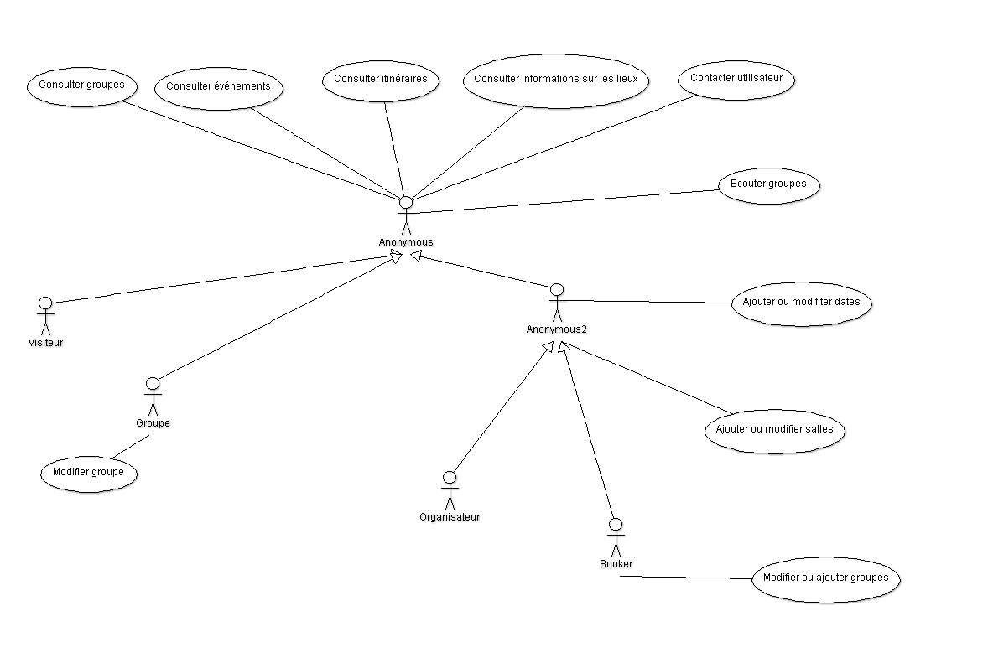
B) Maquettes

Page d'accueil pour visiteurs :
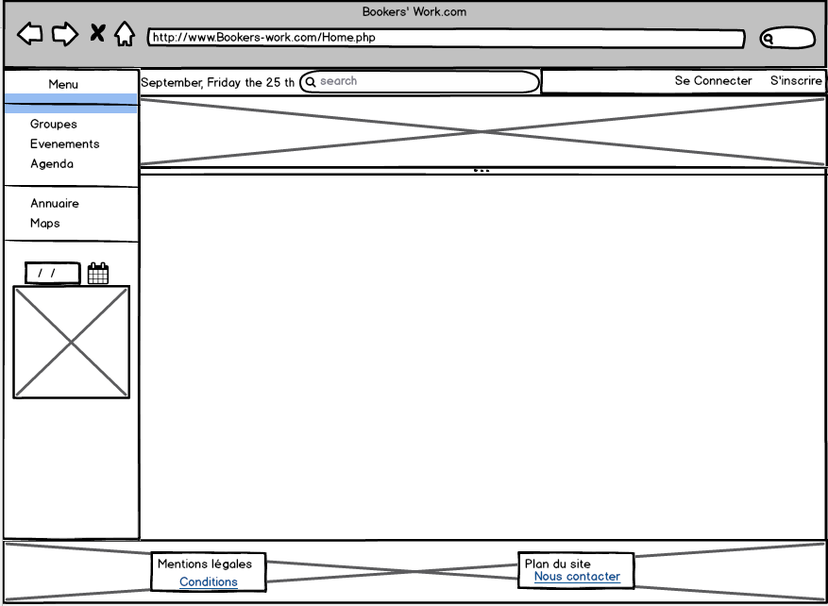

Page d'accueil pour booker :
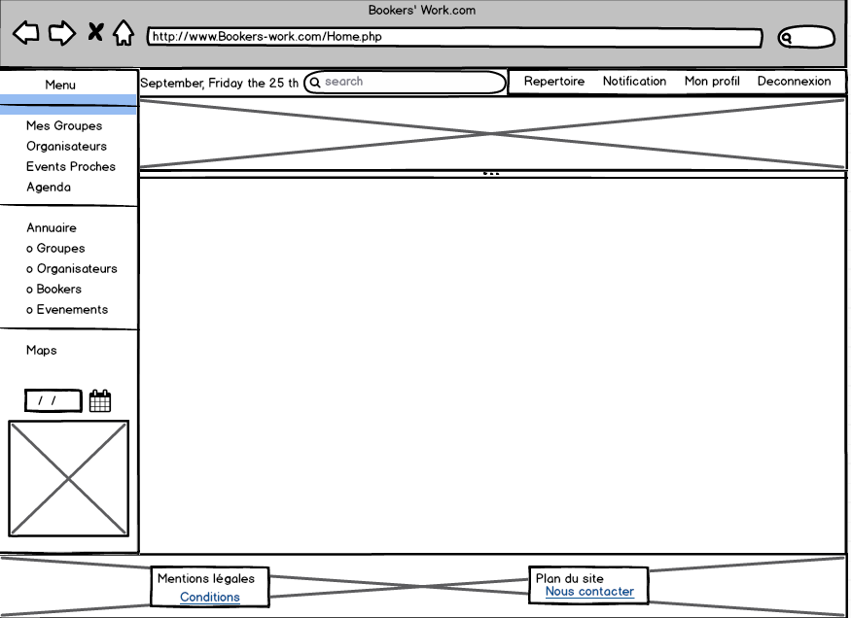

Page d'accueil pour les organisateurs :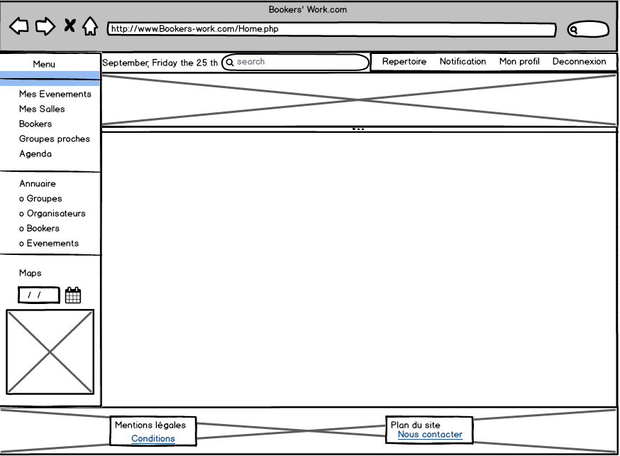
Page d'accueil pour les groupes :

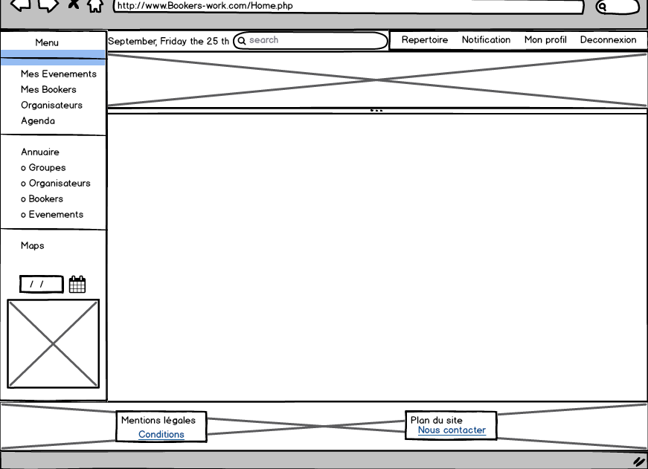

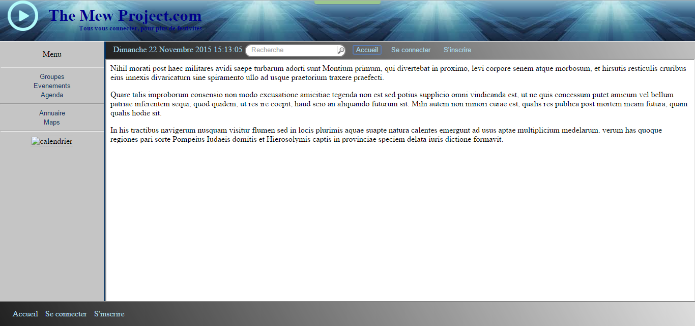
Pour l’instant, nous avons un accueil unique, quel que soit le groupe de l’utilisateur. Une fois le site fini, il sera différent, et permettra aux différents utilisateurs d’avoir des catégories qui leur sont propre : liste des groupes pour le booker, par exemple.

Profil d'un utilisateur :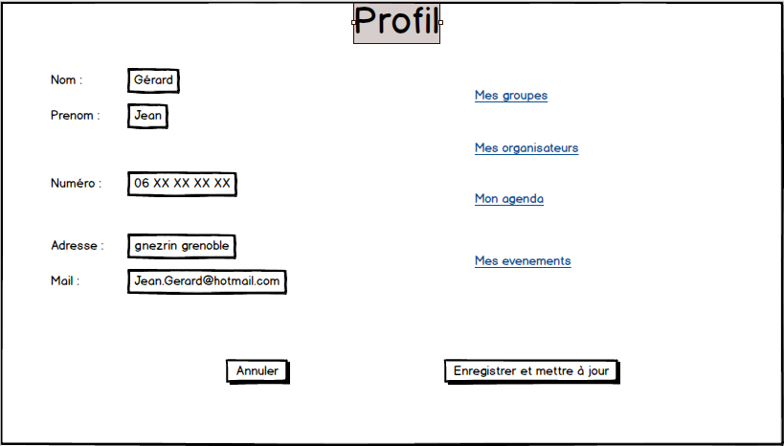

Liste d'événement :
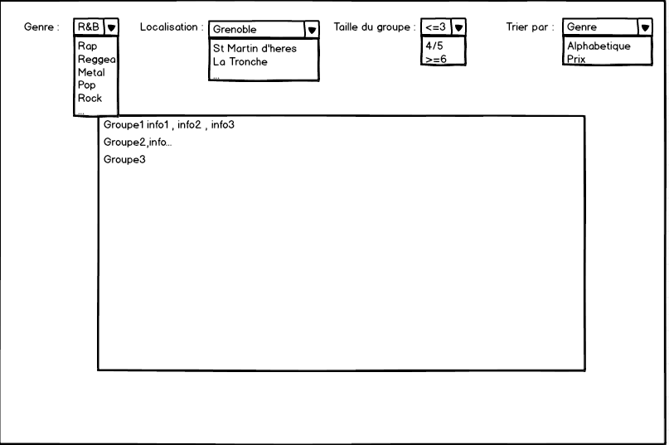

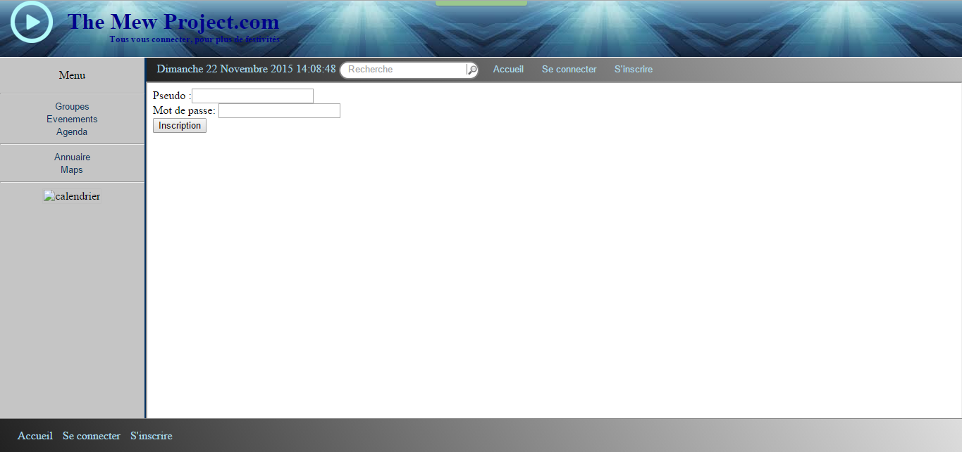

Notre site prévoit la connexion, pour pouvoir gérer les utilisateurs. Avant la connexion, il faut pouvoir s’inscrire : l’inscription est différente selon le type de l’utilisateur.

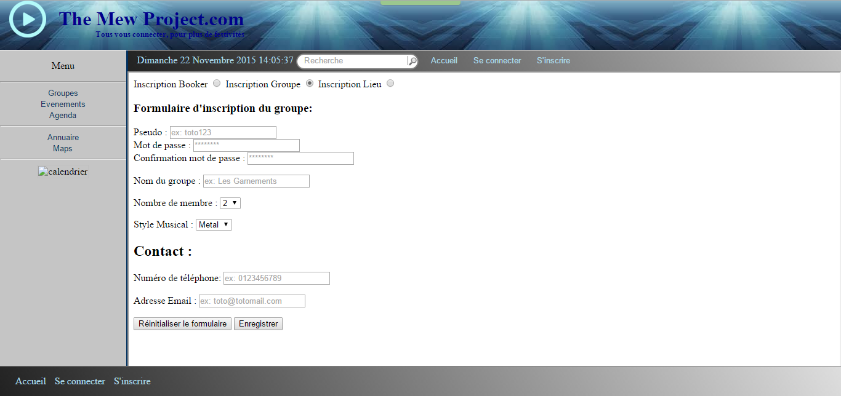

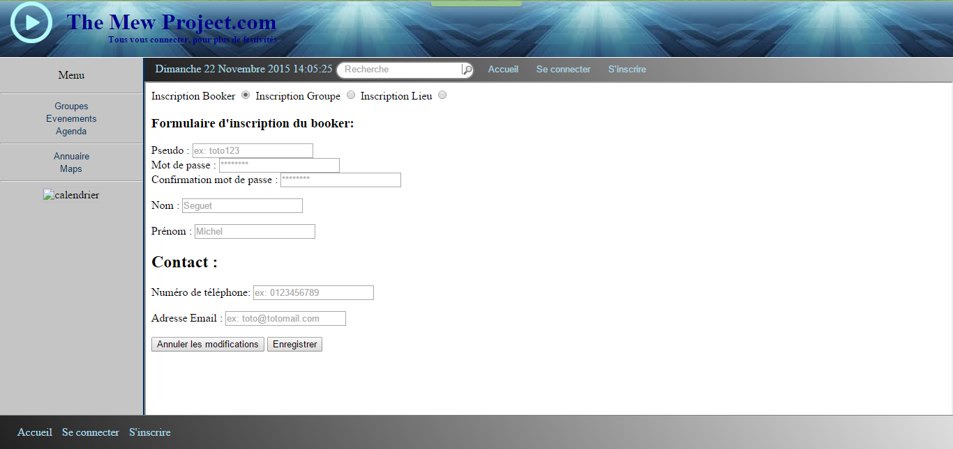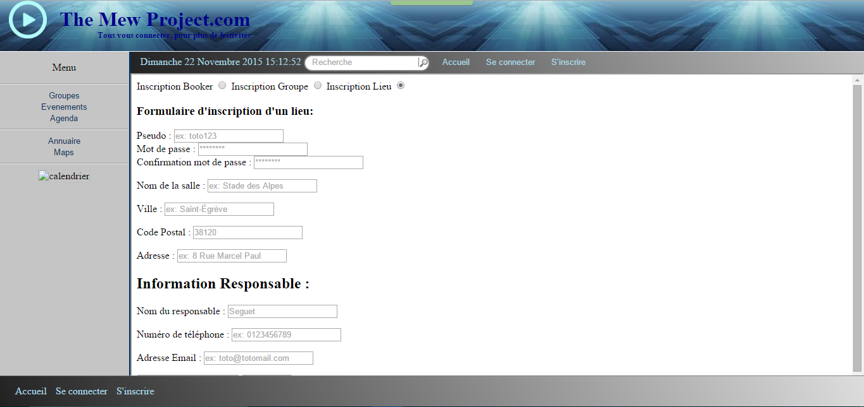

Arbre des taches :

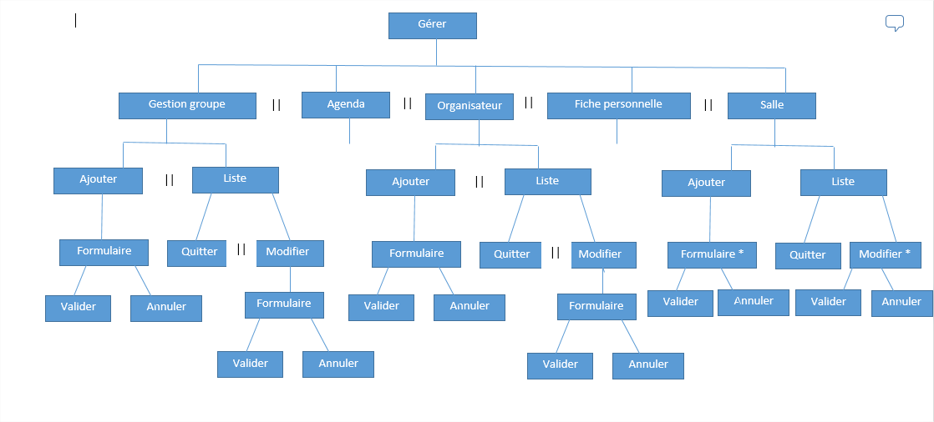

Guidage : sélection par catégorie, regroupement.

Contrôle explicite : Fait via la vérification des données (profil...)

Charge de travail : Interface claire et aérée, structurée.

Signifiance des signes : Peu de signes implémentés.

Homogénéité : Corps de page commun et donc positionnement des données identiques sur les différentes pages.

Compatibilité : Présentation d'information cohérente au support de travail, termes d'utilisation communs aux utilisateurs.

Adaptabilité : Contenu adapté selon l'utilisateur, via la gestion des préférences.

Nous voulions un système simple pour que les utilisateurs puissent agir rapidement, et efficacement. Un menu vertical sur la gauche nous paraît une solution approprié pour optimiser la navigation vers les principales taches de l'utilisateur, avec une adaptation selon le type d'utilisateur.

Le temps est un critère important pour nos clients. Un rappel du jour et de la date, plutôt en évidence, nous semble être un ajout sympathique.
Juste à côté se trouve la barre de recherche rapide intégrée au site, toujours accessible car en positionnement relative en haut de la page, accompagné du menu de profil, qui contient les informations importante relative à l'utilisateur, sa messagerie intégrée, l'édition de ses données (très important), ses préférences pour adapter critères de recherches prédéfinies.
Au centre se trouve le contenu du site, qui comprendra le corps des interactions des utilisateurs (avec une image en entête ou en background selon l'écran).

En bas se trouvent les mentions légales, un plan du site, et un moyen de contacter l'administrateur en cas de problème.

C) Base de Données

Après discussion, voici le schéma de base de données que nous avons choisi d’adopter :

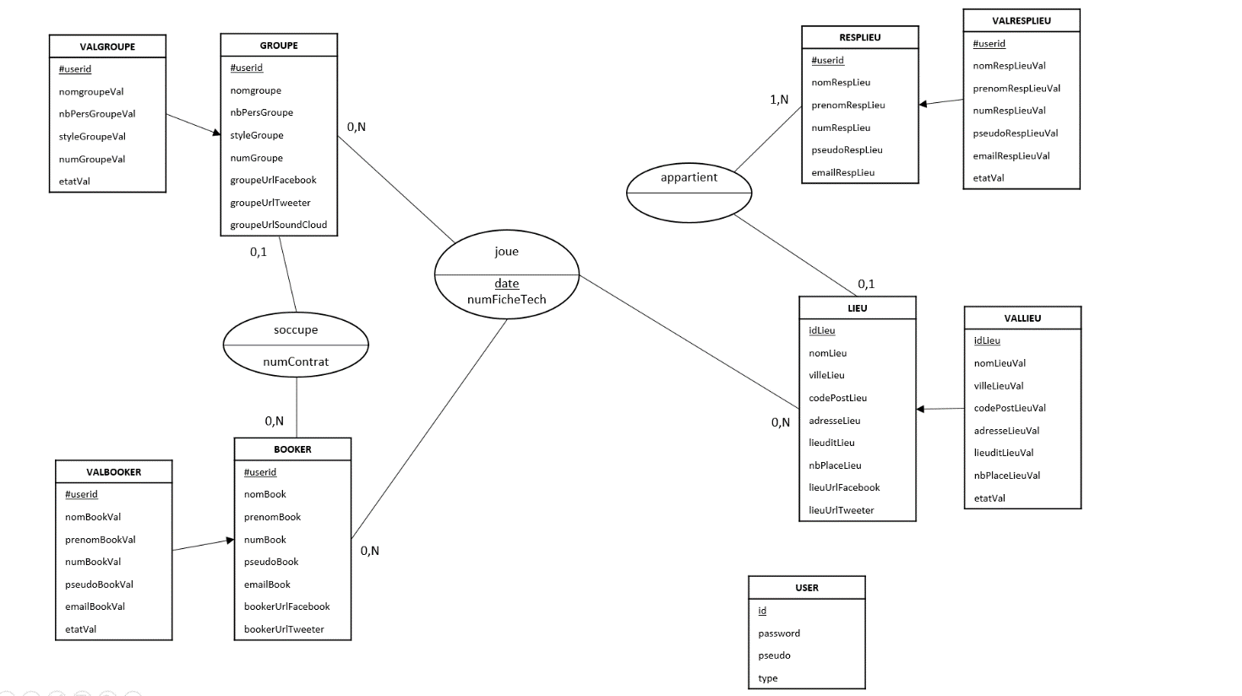

Ce qui nous donne le schéma relationnel suivant :
Table contenant les données des utilisateurs :
User(id, password, pseudo, type)

Table contenant les données des groupes :
Groupe(#userid, nomGroupe, styleGroupe, numGroupe, emailGroupe, groupeUrlFacebook, groupeUrlTweeter, groupeUrlSoundCloud)

Table contenant les données des bookers :
Booker(#userid, nomBook, prenomBook, numBook, pseudoBook, emailBook, BookUrlFacebook, BookUrlTweeter)

Table contenant les données des responsables de lieux :
RespLieu(#userid, nomRespLieu, prenomRespLieu, numRespLieu, pseudoRespLieu, emailRespLieu)

Table contenant les données des lieux :
Lieu(idLieu, nomLieu, villeLieu, codePostLieu, adresseLieu, lieuditLieu, nbPlaceLieu, lieuUrlFacebook, lienUrlTweeter)

Table mettant en lien les lieux et les groupes :
Joue(#groupeuserid, #idLieu, date, #bookeruserid, numFicheTech)

Table mettant en lien les groupes et les bookers :
Soccupe(#bookeruserid, #groupeuserid, numContrat)

Table mettant en lien un lieu et son responsable :
Appartient(#idLieu, #respLieuuserid)

Tables temporaires (avant vérification des données) :

ValGroupe(#userid, nomGroupeVal, styleGroupeVal, numGroupeVal, emailGroupeVal, etatVal)

ValBooker(#userid, nomBookVal, prenomBookVal, numBookVal, pseudoBookVal, emailBookVal, etatVal)

ValrespLieu(#userid, nomRespLieuVal, prenomRespLieuVal, numRespLieuVal, pseudoRespLieuVal, emailRespLieuVal, etatVal)

ValLieu(idLieu, nomLieuVal, villeLieuVal, codePostLieuVal, adresseLieuVal, lieuditLieuVal, nbPlaceLieuVal, etatVal)

D) Outils techniques

Langages utilisés : HTML/CSS/PHP/JavaScript

Logiciels utilisés : Balsamiq, ArgoUML

Applications utilisés : phpMyAdmin
5°) Glossaire

ArgoUML : Logiciel destiné à la création de schéma UML (diagrammes de classe, de cas d'utilisations).

Balsamiq : Logiciel destiné à la création de maquettes de sites ou logiciels.

BDD : Base de données, fichier ou dossier où sont regroupées, stockées et utilisées les informations et données.

Bookers : Personne faisant le lien entre organisateurs et les groupes qu'il gère.

CSS : Cascading Style Sheet, langage qui décrit la présentation d'un fichier HTML.

Drive : Système permettant le partage et le stockage de données en ligne.

HTML : HyperText Markup Language , est le langage utilisé pour créer la structure d’une page web .

IHM : Interface Homme Machine, définit les interactions entre les programmes/les sites et l'utilisateur.

JavaScript : Langage de script, souvent utilisé en web.

PHP : Hypertext Preprocessor , langage web utilisé pour rendre une page web dynamique.

PhpMyAdmin : Logiciel de gestion de bases de données MySQL

SQL : Structured Query Language , langage servant à exploiter les bases de données virtuelles.

S.M.A.R.T. : Acronyme pour Spécifique, Mesurable, Acceptable, Réaliste, Temps. Le but est de poser des critères pour répondre au dossier de faisabilité.

UML : Unified Modeling Language. C'est un langage de modélisation graphique pour modéliser la conception d'un système.

